Муниципальное Бюджетное Общеобразовательное Учреждение
«Цивильская средняя общеобразовательная школа №1
имени Героя Советского Союза М.В. Силантьева»
города Цивильск Чувашской Республики

Результаты опроса в диаграмме
Образец вопросов социологического опроса и изображение его результатов в форме диаграмм
как образец для работы с учащимися
5-11 классов
на примере английского языка

ИЗ ОПЫТА РАБОТЫ

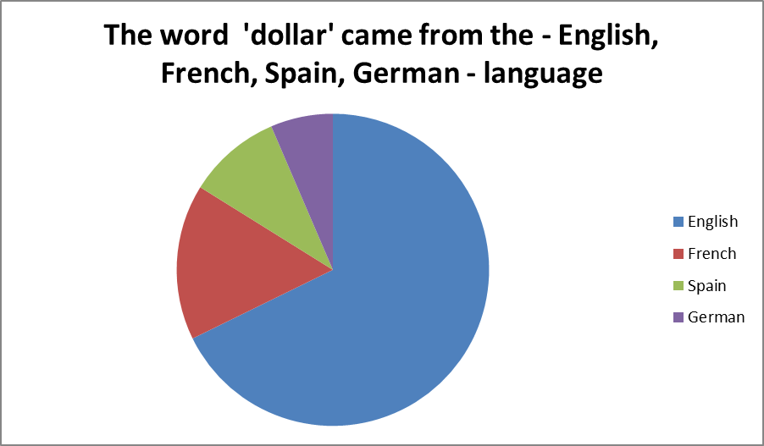

Автор:
учитель английского языка
Степанова Ольга Михайловна
2019
ФГОС требует новых подходов к педагогической работе. Одно из направлений работы – проектно-исследовательская работа. Мы с учащимися определили вопросы для опроса среди 31 учащегося (среди одноклассников) и провели опрос. Вопросы респондентам были представлены по теме «Американский доллар» в следующем формате:

1 | Вы знаете, что означает слово «доллар»? Какого оно происхождения - английского, французского, испанского, немецкого? Вариант подчеркните.
2 | Что изображено на долларовых купюрах – лица известных личностей Америки, уникальные птицы США, Америкаснкий флаг? Вариант подчеркните.
3 | На каждой долларовой купюре написано « В Бога мы верим» или «Мечты сбываются» Вариант ответа подчеркните
4 | Ваша семья пользуется сейчас долларами? Да или нет
5 | В будущем, когда ты повзрослеешь, будешь пользоваться долларами? Да или нет
Чтобы было понятно всем без исключения читателям,
вопросы в данном опроснике я даю на русском языке. Представлен формат опросника небольшим шрифтом для экономии бумаги,
ибо таких опросников нужно напечатать 31 штуку:)

Каждый ученик получил данный опросник , ответил письменно здесь же, в формуляре вопросов, и представил автору проекта для подсчёта мнений. Мнения мы представляем в форме диаграмм (здесь уже те же вопросы, но на английском языке) :

При изучении английского языка работа с диаграммами ведется с 5 класса. ФГОС включили такой формат работы для 5 класса. В частности, в учебнике для 5 класса по английскому языку представлена проектная работа с диаграммами для выполнения её учащимися.
Это реально интересно и увлекательно.
При выполнении данной работы не использованы источники.
Всё - из опыта работы.

